2023年内蒙古住院医师-内蒙古住院医师超声医学科考试历年参考核心考点荟萃附答案

第一卷

一.参考题库(共20题)
1.男，57岁，慢性乙肝多年，现上腹痛，纳差，AFP>500，结合超声声像图，诊断为（） 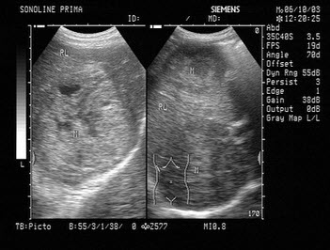
A、肝血管瘤
B、肝脓肿
C、结节性肝硬化
D、弥漫性肝癌
E、脂肪肝

2.临床资料：女，34岁，自述进食后上腹部不适。
超声综合描述：腹主动脉下腔静脉前方可见10．1cm×9．3cm形态不规则低回声，边界清晰，内回声不均匀，肝左叶受其推挤形态失常。 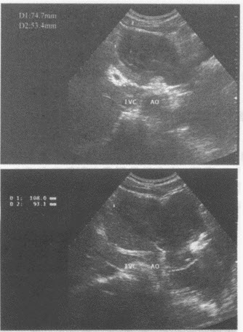
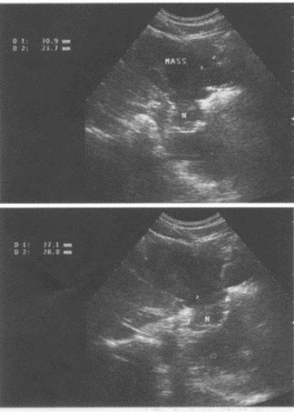 超声提示（）
A、胰腺癌
B、胃平滑肌肉瘤
C、肝癌
D、腹腔肿大淋巴结

3.患者，男，高热，右上腹痛，肝区扣击痛。结合超声声像图，诊断为（） 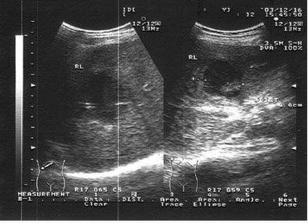
A、肝血管瘤
B、肝脓肿
C、肝癌
D、脂肪肝
E、肝囊肿

4.请回答图中1、2、3所指部位的解剖名称（） 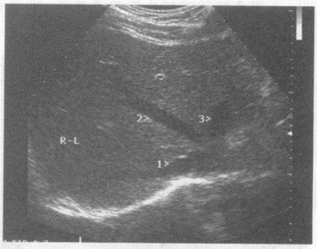
A、1-肝右静脉、2-肝中静脉、3-肝左静脉
B、1肝左静脉、2-肝中静脉、3-肝右静脉
C、1-门脉右支、2-肝中静脉、3-门脉左支
D、1-门脉右后支、2-门脉右前支、3-门脉左支

5.临床资料：男，41岁，自述患乙肝、肝硬化16年余。 超声综合描述：肝剑突下4．4cm，右肝斜径13．3cm，实质回声不均，门静脉正常结构消失，肝门区可见大小不等、形态不规则蜂窝状无回声，见下图（） 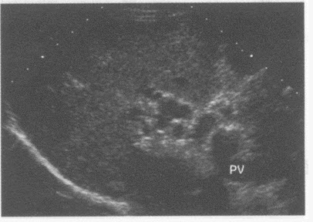
A、肝内胆管囊性扩张
B、门静脉癌栓
C、门静脉血栓
D、门静脉海绵样变性

6.临床资料：男，57岁，自诉患乙肝、肝硬化十余年，加重月余，右上腹胀痛、纳差。 超声综合描述：腹、盆腔、膈下可见大片状无回声区，最大深度7．3cm，透声清亮，内见肠管浮动。 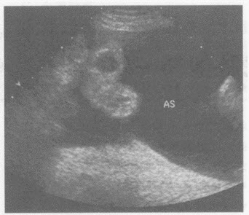 超声提示（）
A、腹腔积液（大量）
B、腹腔包裹性积液
C、淋巴囊肿
D、腹腔积血（大量）

7.女，40岁，有时右上腹隐痛2年余。结合超声声像图，最可能的诊断为（） 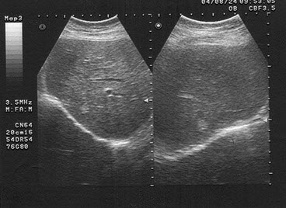
A、肝血管瘤
B、肝脓肿
C、小肝癌
D、转移性肝癌
E、肝囊肿

8.男，47岁，上腹部疼痛不适、腹胀，皮肤巩膜黄疸，进行性加重，皮肤搔痒。声像图如图所示，最可能的诊断为（） 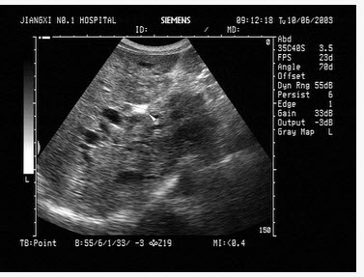
A、肝癌
B、肝门部淋巴结肿大
C、肝门部胆管癌
D、肝门部胆管胆汁淤积
E、肝门部转移性癌

9.临床资料：女，40岁，自诉2天前骑车时摔倒，自行车车把顶撞左上腹后，左上腹痛不适。 超声综合描述：脾实质近脾门部可见1．5cm×1．4cm无回声区，形态规则，边界清晰，CDFI：其内未见明显血流信号，周边可见脾血管绕行。见彩图。 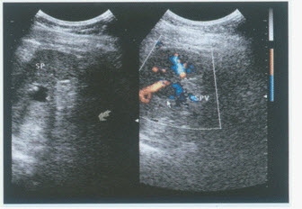 超声提示（）
A、隐匿性脾破裂（脾实质血肿
B、副脾
C、脾动脉瘤
D、脾静脉血栓

10.临床资料：女，39岁，自述右上腹疼痛伴高热6天。 临床物理检查：右上腹压痛明显，莫菲氏征阳性。 超声综合描述：胆囊大小6．6cm×3．1cm，内可见大小不等强回声光团，最大直径1．6cm，部分后伴声影。胆囊前壁形态失常，壁回声强弱不均连续中断，向外隆起（箭头所示），范围3．8cm×1．1cm，内回声不均，由无回声一中等回声，超声莫菲氏征阳性。 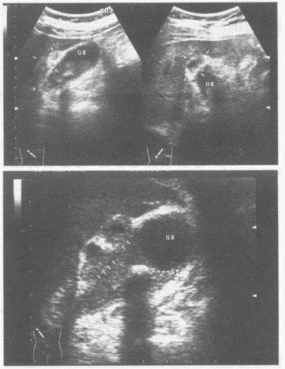 超声提示（）
A、急性胆囊炎胆汁淤积
B、胆囊多发结石胆囊癌
C、胆囊多发结石急性胆囊炎胆囊穿孔
D、胆囊结石胆囊腺肌症

11.根据肝脏声像图表现，最可能的诊断是（）
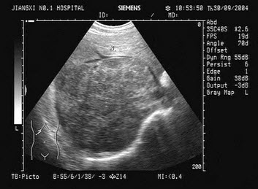
A、原发性肝癌
B、转移性肝癌
C、肝脓肿
D、肝血管瘤
E、肝囊肿

12.男，70岁，上腹胀痛，腹膨隆。脾大，门静脉增宽。结合超声声像图，诊断为（） 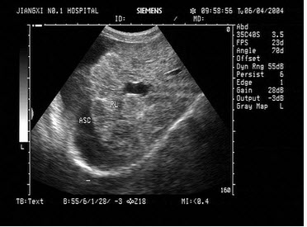
A、肝血管瘤
B、肝癌
C、血吸虫肝纤维化并腹水
D、肝脓肿
E、脂肪肝

13.临床资料：男，26岁，常规体检，HBsAg（-），AFP、CEA正常。
超声综合描述：肝右叶可见1．4cm×1．0cm增强回声区，边界清晰，CDFI：内未见动静脉血流信号。 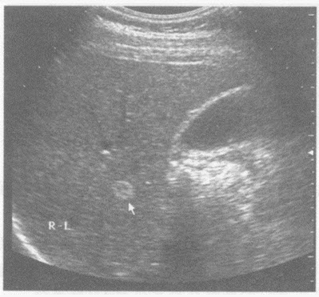 超声提示（）
A、肝癌
B、肝血管瘤
C、肝转移癌
D、肝腺瘤

14.临床资料：男，45岁，云南人，常规体检，7岁时曾患疟疾。 超声综合描述：脾厚5．1cm，脾长径14．6cm，肋下1．2cm，脾回声均匀。 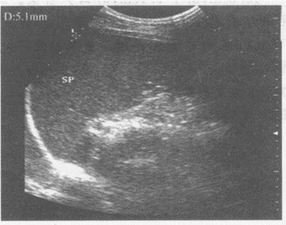 超声提示（）
A、脾厚
B、脾大
C、脾肋下可及
D、正常脾脏

15.患者男37岁，乙肝患者肝硬化。B超检查如图所示，脾门处包块，根据超声声像图，诊断为（） 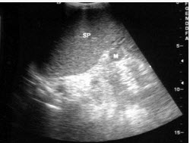
A、脾门淋巴结肿大（）
B、副脾
C、脾门占位
D、腹腔占位
E、肾上腺肿瘤

16.患者女，56岁，急性胰腺炎1周。B超图像如图，诊断为（） 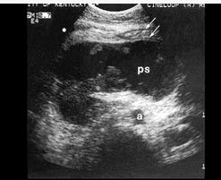
A、胰腺假性囊肿
B、胰腺囊腺癌
C、小网膜囊肿
D、后腹膜占位
E、以上都不是

17.患者，右下腹压痛，体温38.5℃。根据右下腹声像图表现，诊断是（）
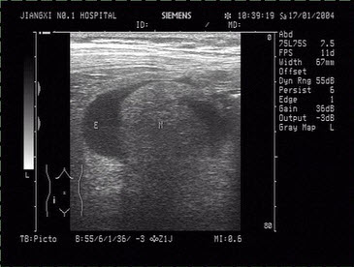
A、腹膜炎
B、结肠癌
C、阑尾脓肿
D、单纯性阑尾炎
E、腹水

18.男，62岁，直肠肿瘤术后半年。结合超声声像图，诊断为（） 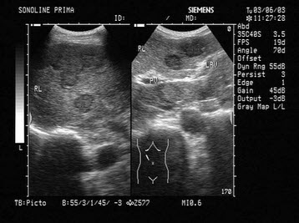
A、肝血管瘤
B、肝囊肿
C、结节性肝硬化
D、转移性肝癌
E、肝脓肿

19.女，35岁，上腹疼痛不适十年余，加重一月。结合超声声像图，诊断为（）
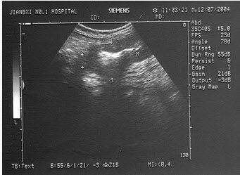
A、胃癌
B、腹膜后肿块
C、左肝癌
D、胰腺癌
E、胃溃疡

20.男，60岁，便血就诊。PE://左下腹可扪及一肿块，质硬。结合超声声像图，诊断为（） 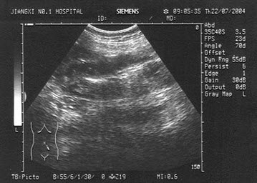
A、Crohn’s病
B、肠梗阻
C、肠癌
D、肠套叠
E、肠结核

第二卷

一.参考题库(共20题)
1.临床资料：女，60岁，自述右上腹不适，皮肤发黄瘙痒半月余。 临床物理检查：皮肤、巩膜黄染。 超声综合描述：左肝内胆管0．7cm、右肝内胆管0．9cm，肝内胆管呈蛛网状。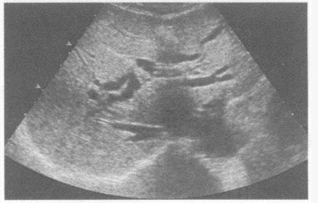 超声提示（）
A、肝动脉增宽
B、肝外胆管扩张
C、胆总管增宽
D、肝内胆管扩张

2.患者女，20岁，健康体检如图，根据胆囊声像图，提示（） 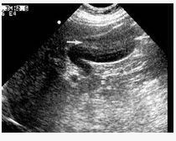
A、胆囊癌
B、胆泥
C、胆囊泥沙样结石
D、混响伪像
E、以上都不是

3.女，28岁，无任何不适，体检。声像图如图所示，诊断为（）
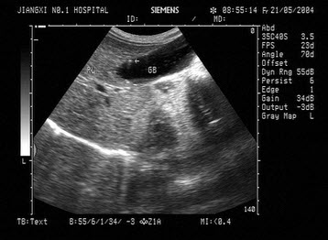
A、胆囊结石
B、胆囊息肉
C、胆囊胆固醇结晶
D、胆囊腺瘤
E、胆囊癌

4.男，56岁，上腹经常疼痛不适多年。结合超声声像图，诊断为（） 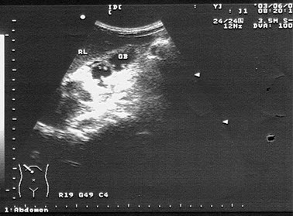
A、胆囊多发性胆固醇结晶
B、胆囊多发性息肉
C、胆囊多发性结石
D、胆囊癌
E、胆泥淤积

5.下图是肝脏横切正常超声图像，请回答箭头所指部位的解剖名称（）
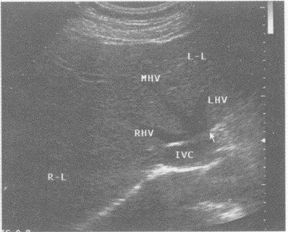
A、B.第一肝门
B、C.第二肝门
C、D.肝静脉

6.胆总管出现图中所示特点，称为（）
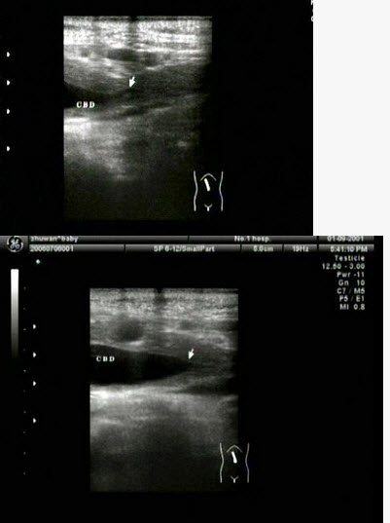
A、双筒枪征
B、海鸥征
C、鸟嘴征
D、鼠尾征
E、平行管征

7.病史：男，58岁，自述肝区轻度不适；一直生活于四川，既往患血吸虫病史13年。 超声综合描述：肝回声明显不均，全肝布满结节，呈龟背样改变。
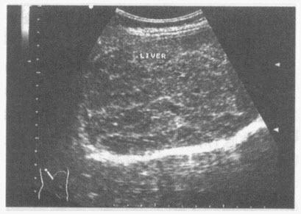 超声提示（）
A、脂肪肝
B、血吸虫性肝硬化
C、肝包虫病
D、肝多发占位

8.临床资料：男，39岁，自诉右上腹部不适。 超声综合描述：胆囊形态大小正常，胆囊壁不均匀增厚，内可见2．3cm×2．0cm鹿角形中等回声，边界清晰，后方无声影，随体位变化缓慢移动。
以上内容仅为本文档的试下载部分，为可阅读页数的一半内容。如要下载或阅读全文，请访问：https://d.book118.com/577001151201006032

